附件1:
本科学生学籍信息自查常见问题处理

一、学信网账号注册学生身份证已被征兵部门注册的处理办法
1、使用学生15位身份证号进行注册(去掉出生年前两位和最后1位校验位)
2、学信网提示“证件号已注册”勾选“我要重新注册(红圈内)”
3、依次填写完成其他项目。
选择“注册”完成账号注册
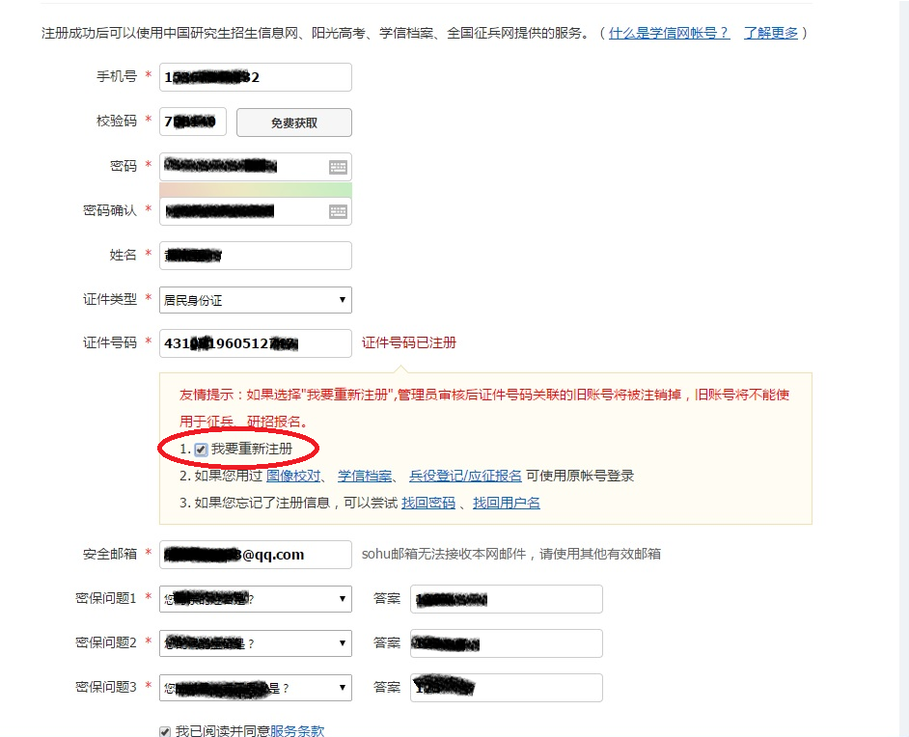

注册完登录后系统会提示账号-身份证重复，则按本文方法三处理。

二、注册提示手机号码重复
直接在“手机号已存在”提示后勾选“继续注册”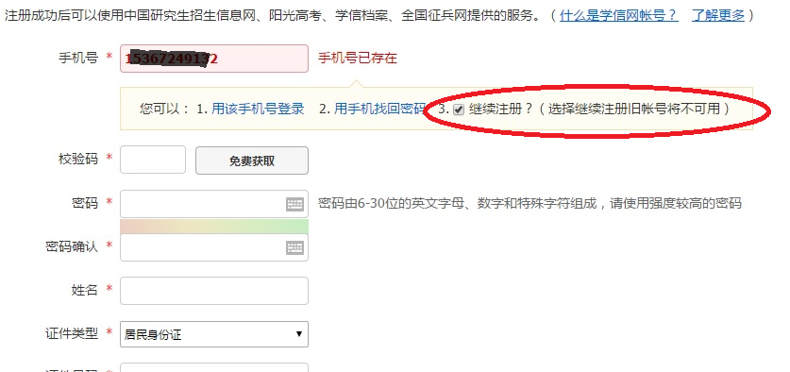
三、证件重号审核
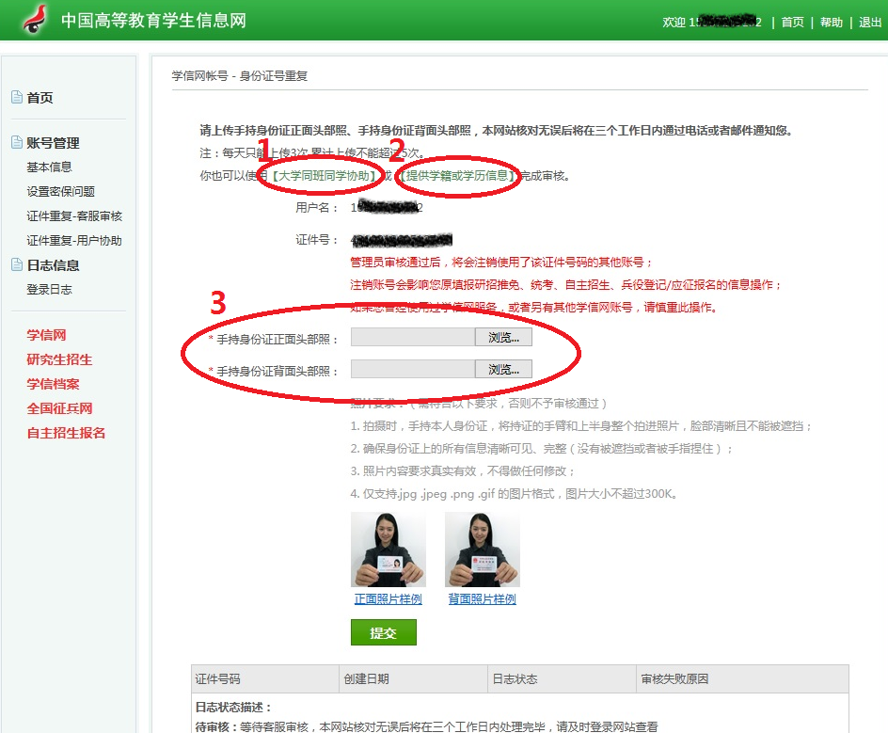1、通过点击“大学同班同学协助”完成证件重号审核(红圈1)
2、或通过点击“提供学籍或学历信息”完成证件重号审核(红圈2)
3、通过上传手持身份证正反面照片完成证件重号审核(红圈3)

推荐2号选项输入以下信息直接完成
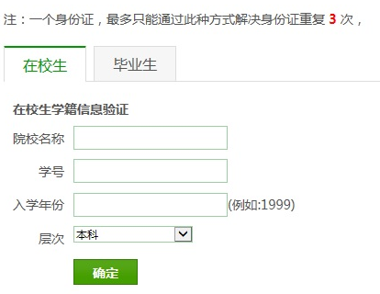
按要求输入信息点击“确定”后重新登录账号， 选择“学信档案”进去，点击左边菜单栏的“学籍信息（图像校对）”进行学籍信息核对，核对完毕后点击页面右上角“退出”键完成本次核查。

